|  |  |  |  |  |
| --- | --- | --- | --- | --- |
| 日期 | 星期 | 可口點心 | 營 養 午 餐 | 可口點心 |
| **1** | 二 | 什錦米粉湯 | 台式肉燥、醬燒麵腸、滷白菜、五穀飯、紫菜蛋花湯、香蕉 | 薯泥餅、冬瓜茶 |
| **2** | 三 | 青菜粿仔湯 | 洋蔥豬柳、螞蟻上樹、蒜香菜豆、五穀飯、酸辣湯、木瓜 | 肉鬆飯團、麥茶 |
| **3** | 四 | 清粥小菜 | 咖哩雞丁、滷蛋、高麗菜、五穀飯、香菇雞湯、芭樂 | 皮蛋瘦肉粥 |
| **4** | 五 | 果醬吐司、豆漿 | 醬燒魚排、韭菜花黑輪、炒銀芽、五穀飯、冬瓜蛤蠣湯、蘋果 | 絲瓜麵線 |
| **5** | 六 |  | 週休二日 |  |
| **6** | 日 |  |  |
| **7** | 一 | 雞茸玉米粥 | 咖哩豬肉燴飯、蘿蔔排骨湯、鳳梨 | 香菇肉羹麵 |
| **8** | 二 | 玉米片、牛奶 | 南瓜燉肉、紅蘿蔔炒蛋、空心菜、五穀飯、羅宋湯、芭樂 | 吻魚粥 |
| **9** | 三 | 古早米苔目 | 玉米雞丁、番茄炒蛋、高麗菜、五穀飯、紫菜蛋花湯、蘋果 | 玉米濃湯 |
| **10** | 四 |  | 國慶日放假一天 |  |
| **11** | 五 | 小饅頭、豆漿 | 海鮮什錦炒麵、薑絲蛤蜊湯、芭樂 | 廣東粥 |
| **12** | 六 |  | 週休二日 |  |
| **13** | 日 |  |  |
| **14** | 一 | 皮蛋瘦肉粥 | 南瓜海鮮炒米粉、酸辣湯、鳳梨 | 蔬菜蛋冬粉 |
| **15** | 二 | 土司、牛奶 | 洋蔥豬柳、螞蟻上樹、炒銀芽、五穀飯、青菜豆腐湯、芭樂 | 絲瓜麵線 |
| **16** | 三 | 滑蛋麵線 | 梅干扣肉、醬燒麵腸、蒜香高麗菜、五穀飯、蘿蔔排骨湯、木瓜 | 餐包、麥茶 |
| **17** | 四 | 清粥小菜 | 蘿蔔肉燥、木耳炒豆包、大黃瓜、五穀飯、芹香魚丸湯、蘋果 | 雞絲麵 |
| **18** | 五 | 海綿蛋糕、豆漿 | 咖哩蔬菜海鮮燴飯、蛤蜊冬瓜湯、香蕉 | 五彩粥 |
| **19** | 六 |  | 週休二日 |  |
| **20** | 日 |  |  |
| **21** | 一 | 肉燥麵線 | 翡翠肉絲蛋炒飯、海帶芽味噌湯、木瓜 | 八寶粥 |
| **22** | 二 | 古早米苔目 | 塔香雞丁、玉米炒蛋、蒜香長豆、五穀飯、玉米排骨湯、香蕉 | 鍋燒烏龍麵 |
| **23** | 三 | 玉米片、牛奶 | 芋頭燒肉、滷百頁豆腐、高麗菜、五穀飯、番茄蔬菜湯、蘋果 | 綠豆地瓜湯 |
| **24** | 四 | 麵線羹 | 紅燒獅子頭、滷蛋、炒銀芽、五穀飯、筍子排骨湯、芭樂 | 銀絲卷、冬瓜茶 |
| **25** | 五 | 黑糖饅頭、豆漿 | 三鮮燴飯、蛤蜊冬瓜湯、鳳梨 | 肉鬆飯團、麥茶 |
| **26** | 六 |  | 週休二日 |  |
| **27** | 日 |  |  |
| **28** | 一 | 一品海鮮粥 | 大滷麵（青菜、肉絲、紅蘿蔔絲、黑木耳絲、豆腐）、芭樂 | 紅豆包、麥茶 |
| **29** | 二 | 果醬土司、豆漿 | 梅干扣肉、菜埔蛋、油菜、五穀飯、金針大骨湯、蘋果 | 皮蛋瘦肉粥 |
| **30** | 三 | 什錦米粉湯 | 南瓜燉肉、滷海帶、蒜香菜豆、五穀飯、玉米濃湯、木瓜 | 香菇肉羹麵 |
| **31** | 四 | 青菜餛飩湯 | 蘿蔔肉燥、木耳炒豆包、滷白菜、五穀飯、芹香魚丸湯、鳳梨 | 紅豆薏仁湯 |

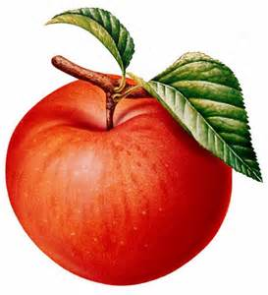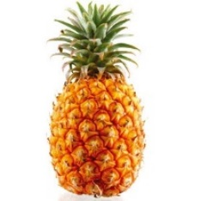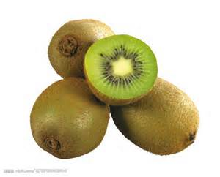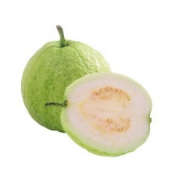高雄市私立善牧幼兒園一一三年十月份餐點表

※因應市場供需及特殊狀況，餐點會彈性調整。

※幼生若有不能食用之食物，請告知老師。

※每日午餐皆供應當季水果，均衡飲食。